KALVELIŲ „AUŠROS“ GIMNAZIJOS LAIKRAŠTIS
BE PAVADINIMO...
KOVAS, 2017

GYVENIMO LINKSNIAI PAGAL MOKYTOJĄ IRINĄ TOMAŠEVIČ
Kas galėtų pakeisti jūsų gyvenimą 180 laipsnių kampu?
Mokytoja: Šeimos nariai, nes tai yra mano prioritetas. Jeigu, neduok Dieve, kažkas atsitiktų, tai viską pakeistų. Ne darbas yra pirmoje vietoje, o šeima.
Ko trūksta, kad mokytojo profesija, būtų svajonių ?
Mokytoja: Man nieko netrūksta, dėl to ji jau man ir yra svajonių profesija.
Kam dažniausiai pritrūksta laiko?
Mokytoja: Sau, nes yra daug prioritetų: vaikai, šeima, namų jaukumas, darbas ir daug kitų dalykų.
Ką sakote mokiniui, jeigu nežinote teisingo atsakymo į jo klausimą?
Mokytoja: Sakau tiesą, kad nežinau, nes visi mes žmonės ir turime kažko nežinoti.
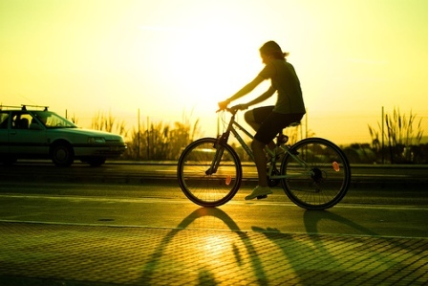
Kuo važinėtumėte į darbą, jeigu būtų uždraustos keturratės transporto priemonės?
Mokytoja: Mielai važinėčiau dviračiu.
Kur planuojate atostogauti šią vasarą?
Mokytoja: Barselonoje.
Gražių Jums kelionės įspūdžių.
NUPŪTUS LAIKO DULKES
Kas sieja šiuos iš pirmo žvilgsnio visiškai nepanašius (patrakusius ir nuosaikius, plevėsas ir racionalius) žmones? Kodėl kovo 24 dieną Margių g. 1A rinkosi medikai ir statybininkai, aktoriai ir pasieniečiai, mokytojai ir bedarbiai? Atsakymas paprastas kaip 2x2 – į Kalvelių „Aušros“ gimnaziją susirinko visi, kas neabejingi mokyklai ir buvusiems bendraklasiams.
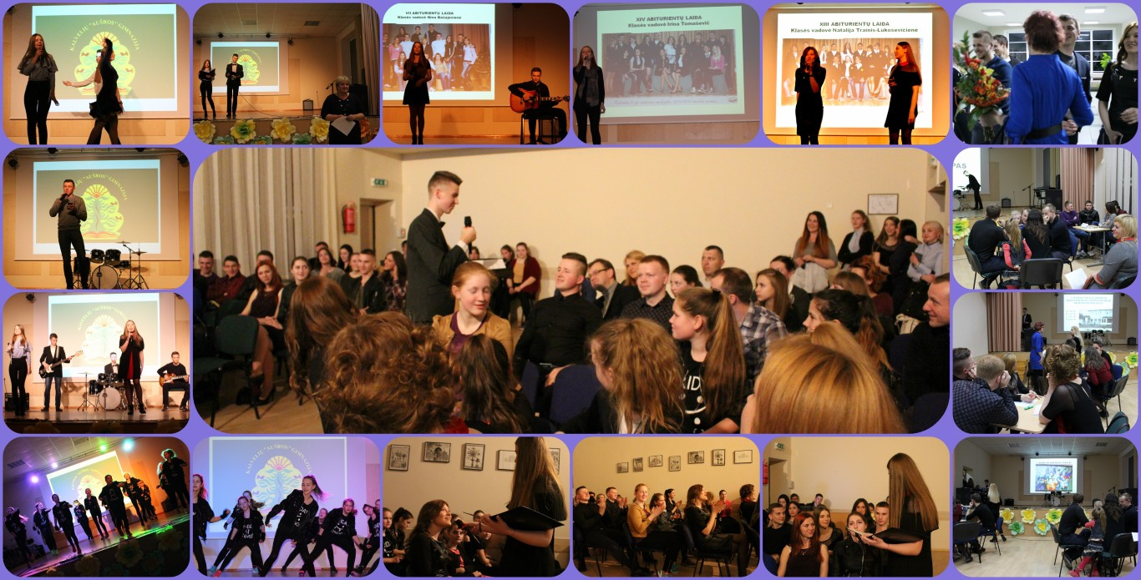
ŽENGIU Į KNYGĄ
Nesuprantu, kaip tos mokytojos viską spėja: ir vaikus augina, ir pamokoms ruošiasi, ir seminaruose dalyvauja, ir toną dokumentų pildo, ir protokolus rašo, ir grožiu rūpinasi, o neįtikinamiausia, kad dar ir knygas skaito. Pakalbinome lietuvių kalbos ir literatūros mokytoją Kristiną Užubalytę- Lapinskienę ir štai ką sužinojome apie jos neseniai perskaitytą knygą.
Bibliotekininkė pasiūlė perskaityti L. Gounelle knygą „Dievas visada keliauja incognito“. Paskaičiau atsiliepimų, recenzijų, kurios sudomino, tačiau kol įpusėjau skaityti, vis svarsčiau, kodėl ši knyga taip giriama, stebėjausi, kur tas įdomumas. Nors yra įvairių psichologinių patarimų, tačiau tik skaitydama antrą knygos dalį perkandau intrigos pipirą.
„Ad astra“ kito rašytojo stiliumi
III G klasės mokiniai pabandė lyg vėją už uodegos pagauti kurio nors rašytojo stilių ir perrašyti gerai žinomą Jurgio Savickio novelės „Ad astra“ ištrauką naujai. O jums teks pasukti galvą, kurio iš trijų pateiktų rašytojų maniera rašė mūsų gimnazistai.
Vanduo sumurmėjo, lyg vaikai muilo burbulus leistų. Ūkininkas laukė iškylant šunį ir jo viduje kažkas darėsi. Jausmų banga netikėtai jį užklupo. Ir pasitenkinimas savimi, ir liūdesys, ir džiaugsmas, kad šuns nebėra, ir gaila jam buvo to šuns. Bet šuva nuskendo, matyt, iš karto vandens užsisrėbęs. Ant veido pasirodė šypsena, bet akyse buvo liūdesys.
Dariuč C. (stilius ŠATRIJOS RAGANOS, A. BARANAUSKO, J. RADVANO)

Švytėjo saulelė, nors buvo jau žiema, savo spinduliais šildė ledo paviršių. Šią nuostabią dieną vienas ūkininkas ryžosi paskandinti šunį, nors ledas buvo tvirtas kaip šuns begalinė meilė šeimininkui, tai nesutrukdė jam įvykdyti savo šaltakraujiško plano. Bet šuo nepasidavė ir jis ištrūko iš vandens tarsi vėjo pakeltas. Saulelė vis švytėjo, tačiau ūkininkas jau skendo.
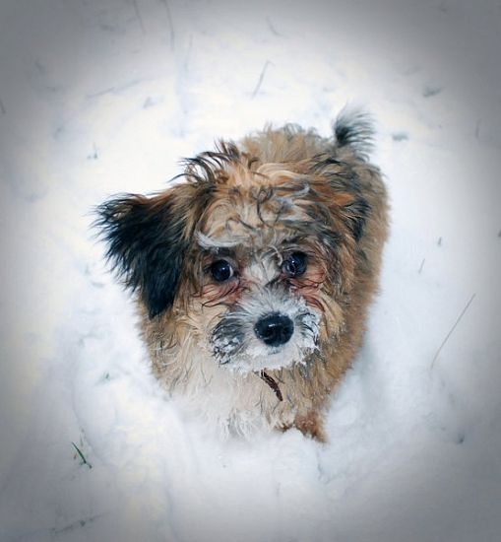
Daniel A. (stilius ŠATRIJOS RAGANOS, K. DONELAIČIO, SALOMĖJOS NĖRIES)
Namas, į kurį neseniai persikrausčiau, stovėjo prie vieno tvenkinio, pro kurį dažnai praeidavo labai daug žmonių. Tačiau šiandien aš pamačiau žmogų, kuris ėjo namo visas šlapias ir susimąstęs. Dauba nužudė seną ir niekam netrukdantį gyventi šunį. Dauba suprato, jog Dievas norėjo jam leisti persigalvoti, bet viskas buvo veltui. Grįždamas namo Dauba suvokė, jog šuns nužudymas buvo betikslis, bet jo egoistinis būdas nutraukė sąžinės balsą. Kiekvieną šventadienį senis Dauba grįžta prie to tvenkinio ir tyliai verkia, žiūrėdamas į vandenį ir į dangų.
Kornelija S. (stilius ŠATRIJOS RAGANOS, K. DONELAIČIO, J. BILIŪNO)
Kol nebuvo interneto...
Jūsų dėmesiui nauja rubrika „Kol nebuvo interneto...“ Kalbinsime žmones, prisimenančius laikus, kai vaikai nebuvo iki kaklo įklimpę į kompiuterius. Šįkart pasiteiravome gimnazijos socialinės pedagogės Editos Žigienės, kaip ji leisdavo pavasario atostogas vaikystėje.
Važinėjau dviračiu, tai tikrai prisimenu;
Žiūrėjau animacinius filmus;
Žaidžiau su lėlėm;
Dūkdavau su draugėm;
Gerai išsimiegodavau.

GAMTOS KAMPELIS
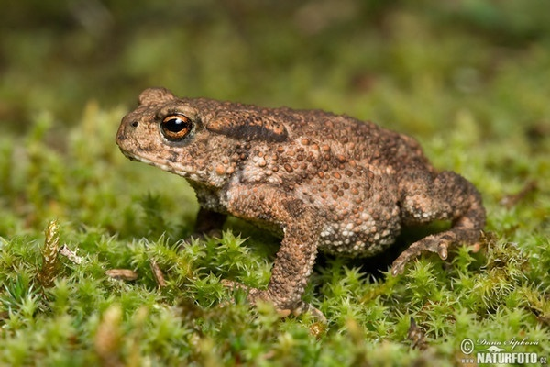
Kad tave rupūže...varlių sezonas!!!
Pavasario šiluma pabudino ne tik augalus, bet ir varliagyvius. Palankiausios sąlygos jiems lįsti iš požeminės Hado karalystės ir keliauti, kur šaukia šimtametė protėvių tradicija link artimiausios kūdros, tvenkinio ar balos, kai lynoja, tvyro rūkas. Jeigu ant kelio pamatome rupūžę, užsimetusią ant pečių kuprinę, tai yra patinėlį, ir visiškai nepaisančią kelių eismo taisyklių, nebambėkime, nes jų migracija tomis pat vietomis vykdavo dar tada, kai žmonės nebuvo nutiesę kelių.
Laikraštį kūrė: Kuratorė -
Ingrida Romaškaitė Monika Gilevič Kamilė Pugačiova Daiva Pugačiovienė
Karolina Malyško Eligijus Balukonis Erika Michejeva
Kornelija Suboč Gabrielė Čižaitė Erika Sinkevič

